



Подготовила: Манджиева Энкира

Руководитель: Ошланова С.Н.

Элиста, 2022г.

**Дидактическая игра для детей**

**««А ТЫ ЗНАЕШЬ?»**

**Цель:** расширить знания детей о родном крае.

**Оборудование**: фотографии с изображениями символами Калмыкии: калмыцкий буддийский храм (Хурул), сайгаки и флаг Калмыкии; пазлы.

Ход занятия

- Здравствуйте, ребята! Сегодня у нас необычное занятие. Вы, наверное, часто со своими родителями бываете в центре нашего города? И, наверняка, любите гулять по улицам, посещать красивые места? Правильно?

- Молодцы! Тогда мы с Вами отправимся в необычное путешествие, где узнаем много нового и интересного о нашем родном крае, о Калмыкии. Сели ровно и внимательно слушаем.

- Посмотрите, пожалуйста, на фотографию.

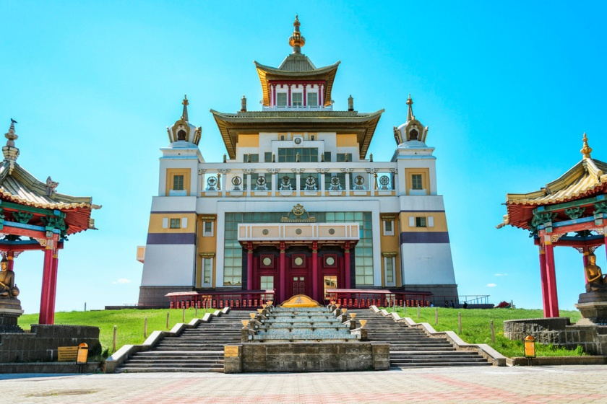

- Что это? Может кто-то знает? (Хурул)

- Правильно, это Хурул, калмыцкий буддийский храм. Один из самых крупнейших буддийских храмов в Европе. Он представляет собой огромное белоснежное здание. Самым главным ходом являются южные ворота, через которые по калмыцким обычаям принято входить в храм.

- А вы знали об этом?

- Смотрим, следующую фотографию. Что это?



- Правильно, флаг. Это государственный символ нашей республики. На калмыцком языке Туг.

- Давайте все вместе проговорим «Туг».

- Молодцы! А что изображено на флаге?

- Правильно! Он представляет собой желтый прямоугольник с изображением белого лотоса, помещенного в круг цвета неба.

- Все вы знаете, какие молодцы! А теперь, отгадайте, кто это?

В табуне, в степи живёт,  
Летом травку там жуёт.  
Зимовать привык в пустыне,  
Где тепло и спеют дыни.  
Хоть на лбу его рога,  
Но бежит он от врага.  
Он боится злых кусак,  
Антилопа ведь — … .  
(Сайгак)

- Да, ребята, это сайгак. А что вы о нем знаете?

- Сайгаки – это степные животные, приспособленные к быстрому бегу и к питанию жесткой травянистой пищей. Длина их тела до 140 см. Они имеют очень хорошее зрение и обоняние, а вот слышат они плохо. Сайгаки очень быстро бегают, с ними никто не сравнится.

- Ребята, вам было интересно на нашем сегодняшнем занятии? Мне очень, предлагаю вам ребята поиграть, а именно собрать пазлы с изображениями флага Калмыкии, сайгака и буддийского храма, Хурула.

- Молодцы! Всё правильно собрали. Удачи вам!